한미사이언스-한미약품, 지역사회공헌 인정…복지부 장관 표창

한미약품, 7년 연속 지역사회공헌 인정기업…최고 등급 달성
한미사이언스, 올해 첫 인증 획득…사회공헌 조직문화 정착
지역사회와의 나눔·상생, 사회적 책임 실천에서 모범 평가
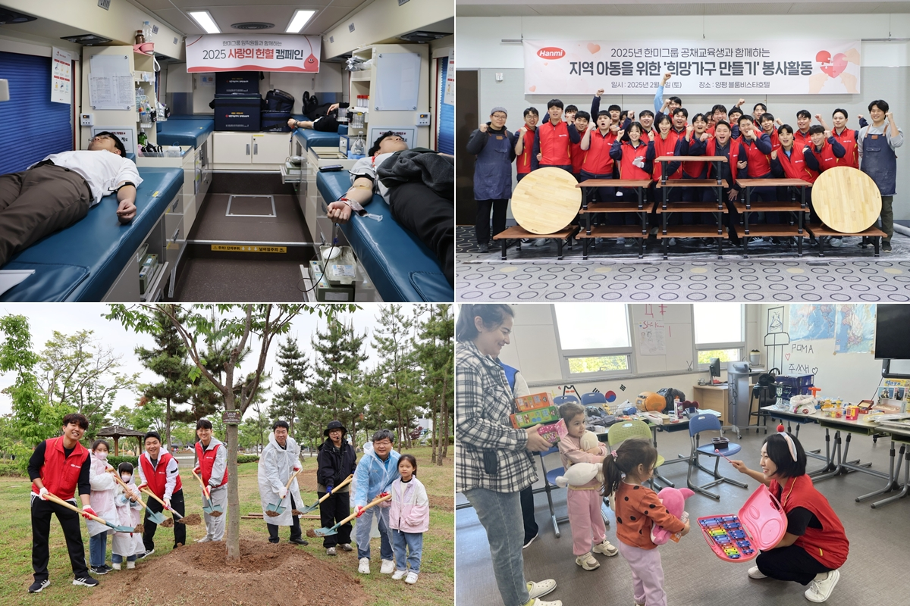
<사진> 한미그룹 임직원들이 자발적으로 참여하는 지역사회 공헌 활동을 실천하고 있다. 왼쪽 위부터 시계 방향으로 제약업계 최장기 공익 캠페인 ‘사랑의 헌혈’, 지역 아동복지시설 ‘희망가구 만들기’, 다문화가정 교육 프로그램 지원, ‘한미녹색숲 조성’ 활동.

(2025년 12월 8일) 한미그룹이 지역사회와의 나눔과 상생을 모범적으로 실천해 온 공로를 정부로부터 인정받았다.

한미사이언스 핵심 사업회사 한미약품은 보건복지부와 한국사회복지협의회가 공동 주관하는 ‘2025년 지역사회공헌 인정제’ 심사에서 제약업계 최초로 7년 연속 인증과 최고 등급을 획득했다고 8일 밝혔다.

2019년부터 시행된 ‘지역사회공헌 인정제’는 비영리단체와의 협업을 통해 지역사회 문제 해결에 기여한 기업과 기관을 발굴하고, 정부 차원에서 그 공로를 공식적으로 인정하는 공신력 있는 인증 제도다.

한미그룹 지주회사 한미사이언스는 올해 처음으로 지역사회공헌 인정기업으로 승인받아 그룹 차원의 우수한 사회적 책임 이행과 지속가능 경영 실천을 입증했다.

한미약품은 지역사회공헌 인정제 도입 시점부터 단 한 번도 빠짐없이 매년 인증을 획득하고 있으며, 올해는 지역사회와의 상생과 사회적 책임 실천에서 모범을 인정받아 보건복지부 장관 표창을 수상했다.

한미그룹은 오랜 경영이념인 ‘인간존중’과 ‘가치창조’를 바탕으로 제약기업 본연의 역할을 수행하는 동시에 국민 건강 증진과 보건의료산업 발전에 기여하기 위한 다양한 사회공헌 활동을 펼쳐왔다.

한미그룹 임직원들의 자발적 참여로 45년간 이어온 제약업계 최장기 공익 캠페인 ‘사랑의 헌혈’을 비롯해 의료취약계층 대상 의약품 지원, 장애아동 예술교육 후원, 쪽방촌 주민 위한 ‘동행목욕탕’ 사업, 다문화가정의 안정적인 생활 및 이주배경청소년 교육 지원 등은 단순한 기부 활동을 넘어 지역사회 문제 해결과 사회적 가치 창출에 기여하는 대표적인 프로그램으로 자리매김했다는 평가다.

한미그룹은 지역사회 내 멸종위기생물 위한 한미녹색숲 조성, 생태계 교란식물 제거 등 다양한 활동을 통해 탄소중립 실천 및 생태계 보존에 힘을 보태고 있다.

아울러 기후 변화로 사라져가는 꿀벌로 인한 생태계 파괴 현상을 예방하고자 ‘BEE-Happy’ 프로젝트를 진행하고 있으며, 이를 통해 생산된 꿀은 영양 불균형을 겪는 쪽방촌 주민들에게 제공하는 등 지역사회와의 지속가능한 상생 모델을 구축하고 있다.

한미그룹은 이러한 프로그램 운영을 통해 지역사회와의 협력 체계를 강화하고, 사회공헌 활동의 진정성과 지속가능성을 높여 우리 사회의 건강한 미래 조성에 기여한 공적을 높이 평가받았다.

한미그룹 관계자는 “한미가 올 한 해 펼쳐온 사회공헌 활동이 정부로부터 공식적으로 인정받아 뜻깊게 생각한다”며 “앞으로도 한미 임직원들과 함께 지역사회와의 나눔과 상생을 이어가며, 지속가능한 기업으로서 사회적 책임을 성실히 이행하겠다”고 말했다.

한편, 한미약품은 문화체육관광부가 주최하고 한국문화예술위원회가 주관하는 ‘문화예술후원 우수기관’으로 2019년 처음 인증받은 이후, 꾸준히 이어온 문화예술 지원과 사회적 기여를 공신력 있게 평가받아 올해 세 번째 재인증을 받았다.

<끝>

■ 자료 문의 : 장진혁 차장 (02 410 0429) / 안종연 주임 (02 410 9831)

